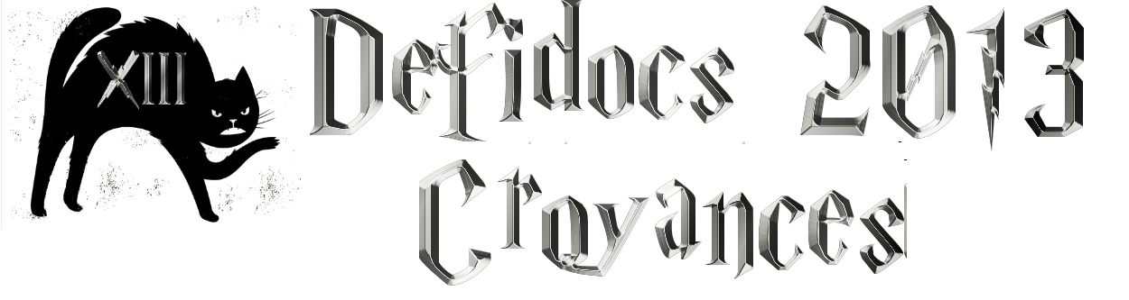

Question 1 : Superstition

Quelle est la différence entre un paraskevidékatriaphobe et un triskaïdékaphobe ?

Question 2 : Origine

a) Quelle est l’origine de la superstition autour du nombre 13 ?

b) Copie et colle ci-dessous un célèbre tableau de Léonard de Vinci pour illustrer ta réponse.

Question 3 : Claude Lelouch

Le 13 est un numéro fétiche pour le cinéaste Claude Lelouch. Cite 2 exemples qui montrent son attachement à ce nombre.

Question 4 : Paul Doumer

Paul Doumer, président de la République Française, a de nombreux liens avec le nombre 13. Retrouve-les.

Question 5 : Les treize desserts de Provence

a) Pour quelle fête présente-t-on treize desserts à la table en Provence et en Languedoc ?

b) Parmi ces desserts, lesquels appelle-t-on les mendiants ?

c) Pour quelle raison les nomme-t-on ainsi ?

d) Parmi ces desserts, comment s’appelle celui qui est fabriqué à base de farine, d'huile d'olive, de sucre et de fleur d'oranger ?

Question 6 : La carte XIII

a) A quel jeu de cartes appartient cette carte XIII ?
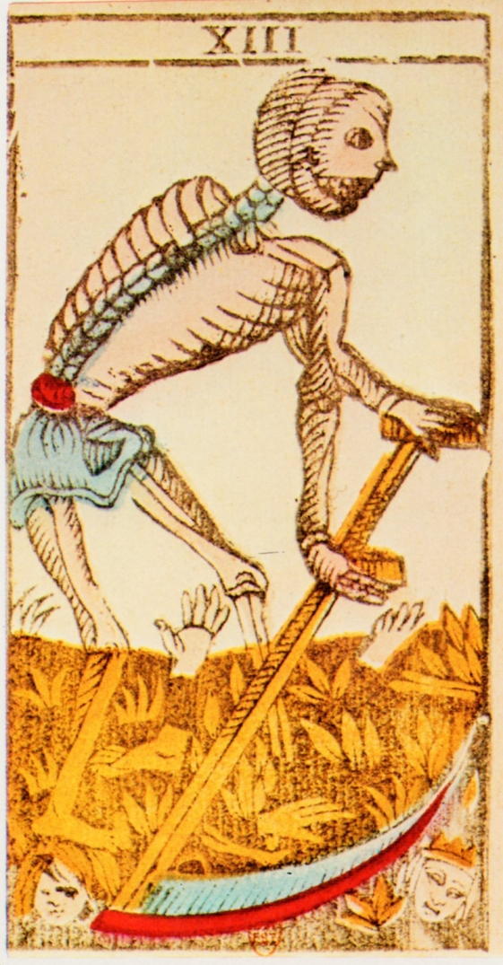
b) Que symbolise le personnage de cette carte ?

c) A quelle autre carte de ce jeu correspond ce détail ?

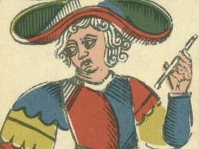
Voir l'image en ligne

d) Certaines personnes se servent de ce jeu pour un autre usage. Lequel ?

Aide : pour rechercher des renseignements sur une image, consulte cette page.

